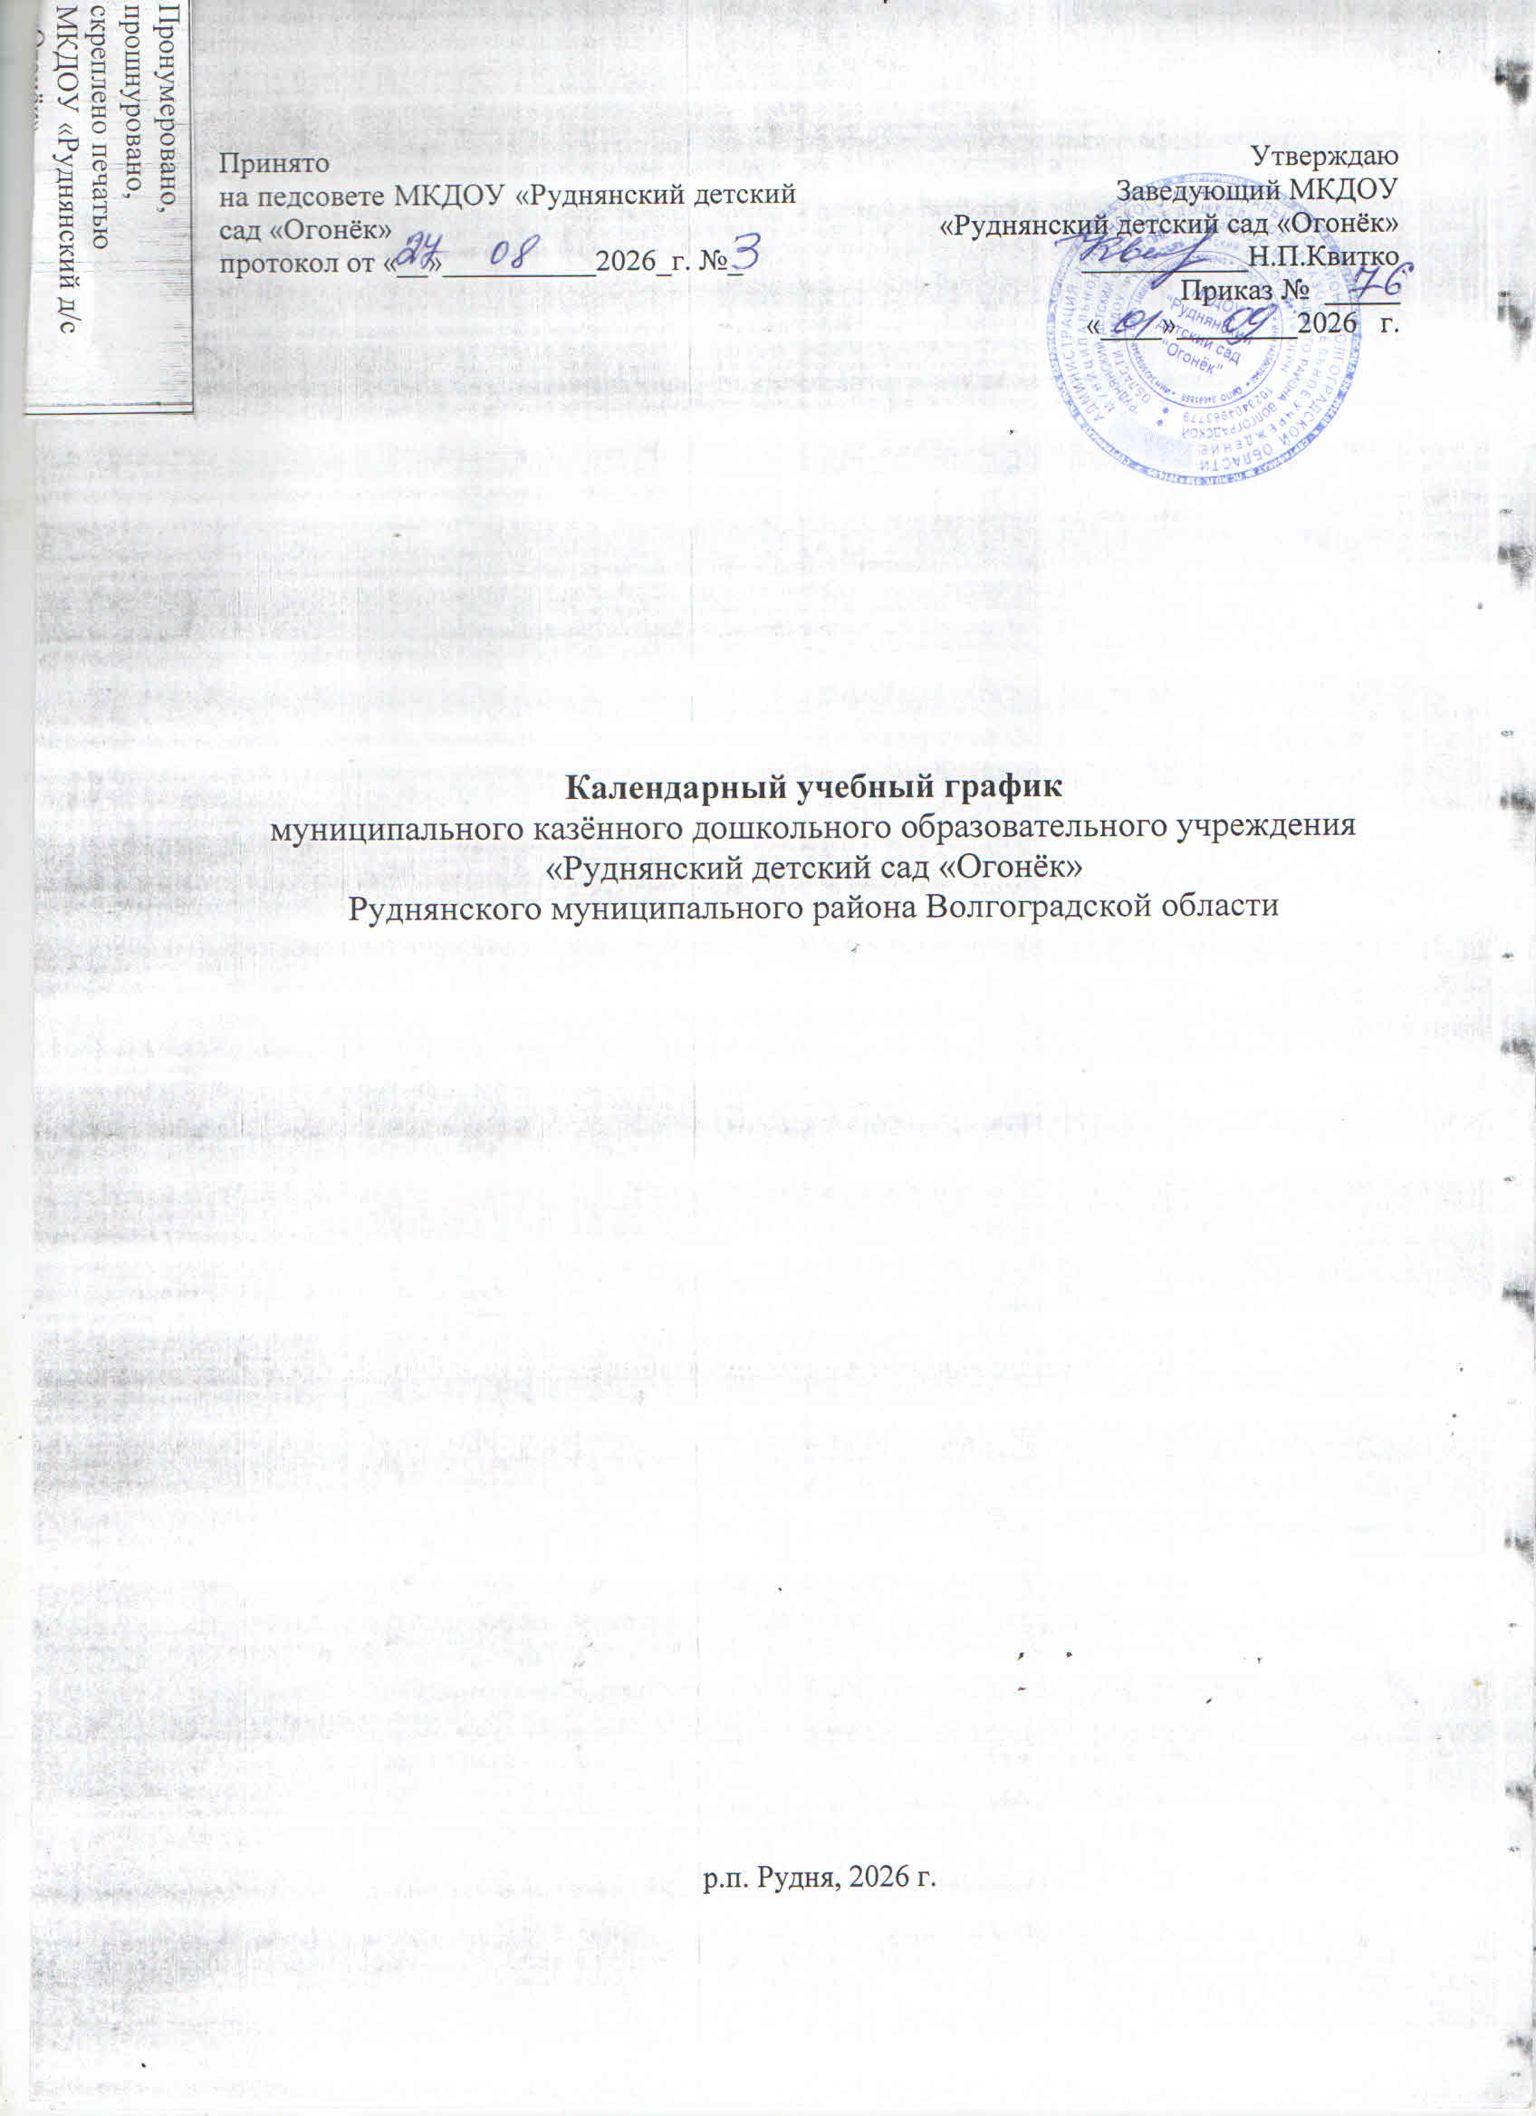

Принято  на педсовете МКДОУ «Руднянский детский сад «Огонёк»  протокол от «__»__________2026_г. №_ | Утверждаю  Заведующий МКДОУ  «Руднянский детский сад «Огонёк»  ___________Н.П.Квитко  Приказ № _____  «____»________2026 г.

Календарный учебный график
муниципального казённого дошкольного образовательного учреждения
«Руднянский детский сад «Огонёк»
Руднянского муниципального района Волгоградской области

р.п. Рудня, 2026 г.

Пояснительная записка.

Календарный учебный график является локальным нормативным документом, регламентирующим общие требования к организации образовательного процесса в учебном году в МКДОУ «Руднянский детский сад «Огонёк» на 2026 – 2027 учебный год.
Календарный учебный график разработанный в соответствии с:
- Федеральным законом от 29.12.2012г. № 273-ФЗ «Об образовании в Российской
Федерации»;
- Приказом Министерства образования и науки Российской Федерации от 30.08.2013 №1014 «Об утверждении порядка организации и осуществления образовательной
деятельности по основным общеобразовательным программам - образовательным
программам дошкольного образования»;
- СП 2.4.2.4283-26 «Санитарно-эпидемиологические требования к организациям воспитания и обучения, отдыха и оздоровления детей и молодёжи»; - СанПиН 2.3/2.4.4282-26 «Санитарно-эпидемиологические требования к организации общественного питания населения»; - СанПиН 1.2.3685-21 «Гигиенические нормативы и требования к обеспечению безопасного и (или) безвредности для человека факторов среды обитания:
- Приказом Министерства образования и науки Российской Федерации от 17.10.2013 № 1155 «Об утверждении федерального государственного стандарта дошкольного
образования»;
- Письмом «Комментарии к ФГОС дошкольного образования» Министерства
образования и науки Российской Федерации от 28.02.2014 г. № 08-249.
Календарный учебный график обсуждается и принимается Педагогическим советом и
утверждается приказом заведующего МКДОУ «Руднянский детский сад «Огонёк» до начала учебного года.
Календарный учебный график учитывает в полном объёме возрастные психофизические особенности воспитанников и отвечает требованиям охраны их жизни и здоровья.

Режим работы учреждения
Продолжительность учебной недели | 5 дней (с понедельника по пятницу)
Время работы возрастных групп | 10,5 часов в день (с 7.30 до 18 часов)
Нерабочие дни | Суббота, воскресенье и праздничные дни
Продолжительность учебного года
с 01.09. 2024 по 31.05.2025 | Учебный год
с 01.09. 2024 по 31.12.2024 | I полугодие
с 11.01.2025 по 31.05.2025 | II полугодие
с 01.06.2025 по 31.08.2025 | Летний оздоровительный период
Мероприятия, проводимые в рамках образовательного процесса
Оценка индивидуального развития дошкольников, связанная с оценкой эффективности
педагогических действий и лежащая в основе его дальнейшего планирования. Обследование проводится в режиме работы ДОУ, без специально отведённого для него времени, посредством бесед, наблюдений, индивидуальной работы с детьми.
Диагностический период (2 недели) | с 01.09. 2025 по 14.09.2025
Диагностический период (2 недели) | с 17.05.2026 по 31.05.2026

Регламентирование образовательного процесса в неделю:
- для детей от 1 до 3 лет – 10 занятий (продолжительность - 10 минут),
- для детей от 3 до 4 лет – 11 занятий (продолжительность - 15 минут),
- для детей от 4 до 5 лет – 13 занятий (продолжительность - 20 минут),
- для детей от 5 до 6 лет – 14 занятий (продолжительность - 25 минут),
- для детей от 6 до 8 лет – 15 занятий (продолжительность - 30 минут).
Перерывы между периодами НОД – 10 минут.

Родительские собрания:
1 собрание – сентябрь
2 собрание - ноябрь
3 собрание – февраль
4 собрание – май
Культурно-досуговые мероприятия для воспитанников и родителей (законных
представителей) в течение учебного года планируются в соответствии с Годовым планом работы МКДОУ «Руднянский детский сад «Огонёк» на учебный год.
В летний оздоровительный период проводится образовательная деятельность только
художественно-эстетического и физкультурно-оздоровительного направлений
(музыкальные, спортивные, изобразительного искусства).

